TÍTULO DE MONOGRAFÍA



AUTORES:
NOMBRES COMPLETOS DE LOS AUTORES
APELLIDOS NOMBRES

FUNDACIÓN UNIVERSITARIA COLOMBO GERMANA
FACULTAD DE …
PROGRAMA DE…
BOGOTÁ, D.C
AÑO
TÍTULO DE LA MONOGRAFÍA

AUTORES:
NOMBRES COMPLETOS DE LOS AUTORES
APELLIDOS NOMBRES

Monografía para optar al título de …

TRABAJO DIRIGIDO POR:
ASESOR(ES)

FUNDACIÓN UNIVERSITARIA COLOMBO GERMANA
FACULTAD DE …
PROGRAMA DE…
BOGOTÁ, D.C
AÑO
Agradecimientos

Tabla de contenido

Resumen 7
Introducción 8
Línea de Investigación 9
Cuerpo o desarrollo 10
Conclusiones 11
Referencias Bibliográficas 12
Anexos 13

Lista de Tablas (si el trabajo contiene tablas)

Tabla 1. Ejemplo de una tabla incrustada con títulos. 18

Lista de Figuras (si el trabajo contiene figuras)

Figura 1. Ejemplo de una figura incrustada con títulos. 18

Resumen
En este apartado se describe la monografía realizada de manera resumida, enfocándose en los aspectos más relevantes como la línea de investigación, cuál es el problema o necesidad para atender, las características del bien o el servicio a ofrecer, entre otros. Como sugerencia, no debe superar una página.

Introducción
La introducción de la monografía presenta la temática abordada, haciendo énfasis el entorno en el cual se inscribe la temática del trabajo junto al propósito de la escritura; la justificación de la elección del tema y se demuestran los alcances y objetivos logrados.
Es decir, debe presentar de manera detallada la justificación de la monografía con el respectivo alcance y los objetivos que lo(s) lleva(n) a realizar la monografía. Para ello, profundice y de la importancia a cada uno de los elementos anteriormente mencionados.

Línea de Investigación
Línea de investigación institucional
Opción de grado
Pertinencia del proyecto con la línea de investigación (Máximo 8 Reglones)
Unidad Académica Líder del Proyecto

Cuerpo o desarrollo
En este apartado se desarrolla y expone el tema en unidades o partes para dar a comprender al lector la razón de la temática escogida. Por lo general, no excede de tres partes que se expresan según los niveles de comunicación.

Conclusiones
Es una breve síntesis de la investigación donde se actualiza el propósito del trabajo. Además de presentar un resumen de los resultados que arrojo el ejercicio académico, este incluye las implicaciones y recomendaciones a las que dio lugar el trabajo y, las interrogantes que quedan sin responder. En este espacio es recomendable no colocar nuevos datos y se podrá participar a través de una opinión o critica.

Referencias Bibliográficas
Se relacionan las obras que se han consultado y que han servido como base para la escritura de la monografía. Es importante incluir las referencias de documentos impresos, bibliográficos, electrónicos y audiovisuales.
Referencias bibliográficas (Tesis, Libros)
Referencias electrónicas: (Libros electrónicos, Artículos científicos)
Se deben utilizar las que fueron utilizadas en la construcción de las teorías de la investigación por el autor. Por favor no incluir referencias no publicadas. Seguir el formato APA.

Anexos

Figura 1.
Ejemplo de una figura incrustada con títulos.
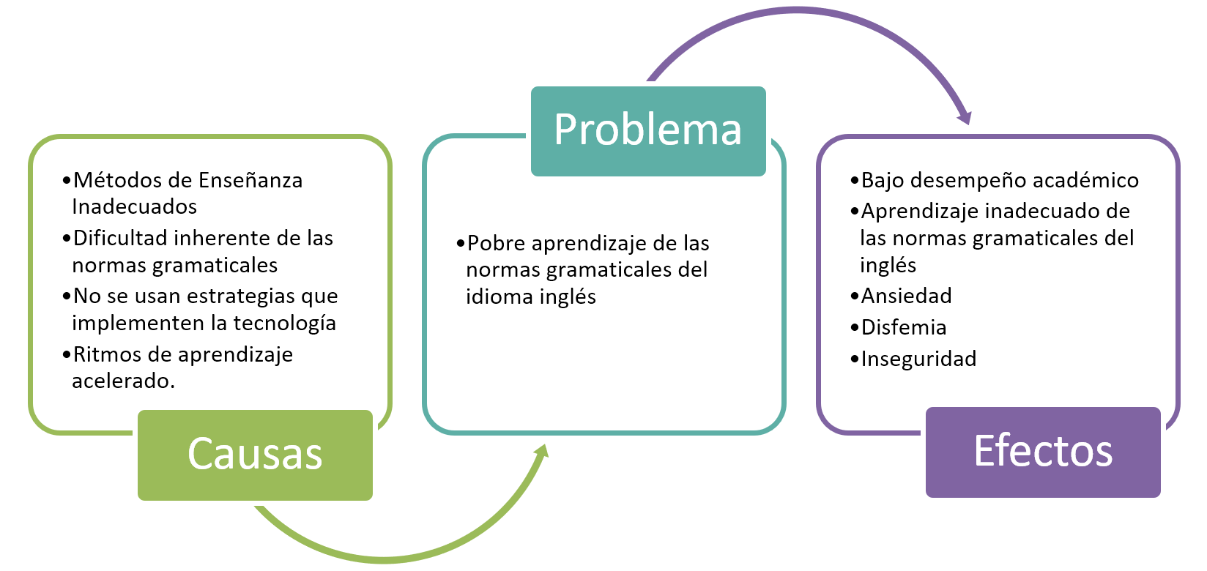
Nota: En la nota se pone la fuente de la figura. Cuando se incrusta de esta manera, puede agregarse a la lista de figuras de manera automática.

Tabla 1.
Ejemplo de una tabla incrustada con títulos.
Primera Fila Suele | Tener los títulos | Centrados y con Negrita
Las demás celdas | Contienen los textos | O valores numéricos (1, 2, 3)
Sin poner líneas verticales | Y sin utilizar otro formato | También se recomienda un tamaño de letra más pequeño que lo normal. Por ejemplo 10.
Nota: En la nota de la tabla también se pone su fuente y se trata de aclarar, si resulta necesario, el contenido que está dentro de la misma.

